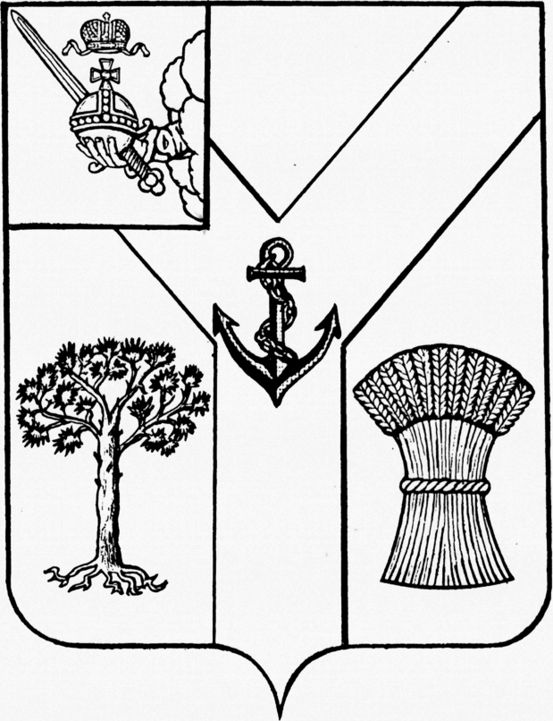

ПРЕДСТАВИТЕЛЬНОЕ СОБРАНИЕ

МЕЖДУРЕЧЕНСКОГО МУНИЦИПАЛЬНОГО ОКРУГА

ВОЛОГОДСКОЙ ОБЛАСТИ

РЕШЕНИЕ

от 20.02.2023 № 14
с.Шуйское

О прекращении полномочий депутата Представительного Собрания округа

В соответствии с пунктом 2 части 10, частью 11 статьи 40 Федерального закона от 6 октября 2003 года № 131-ФЗ «Об общих принципах организации местного самоуправления в Российской Федерации», на основании личного заявления Фокиной Людмилы Анатольевны от 1 февраля 2023 года,

Представительное Собрание округа РЕШИЛО:

1. Прекратить с 1 февраля 2023 года полномочия депутата Представительного Собрания Междуреченского муниципального округа Вологодской области Фокиной Людмилы Анатольевны.
2. Настоящее решение подлежит опубликованию в газете «Междуречье» и размещению на официальном сайте Междуреченского муниципального округа в информационно-телекоммуникационной сети Интернет.
3. Настоящее решение вступает в силу со дня его принятия.

Председатель
Представительного Собрания Глава Междуреченского
Междуреченского муниципального муниципального округа
округа
Ю.М. Бойнес А.А.Титов

